Chương 1
2. Nhiệm vụ Thực hành (BẮT BUỘC)
Chương này không code PHP, nhưng chúng ta sẽ "thực hành" với công cụ quan trọng nhất của lập trình viên web: Developer Tools (F12).
Kịch bản: Bạn sẽ "khám nghiệm" (autopsy) chính trang web của Trường Đại học Thủy Lợi để xem Client và Server "nói chuyện" với nhau như thế nào, dựa trên lý thuyết HTTP bạn vừa học.
"Code" Khởi đầu (Starter "Code"):
Không có code. "Starter" của bạn là URL: https://www.tlu.edu.vn/
Các bước (Tương đương // TODO):
1. // TODO 1: Mở trình duyệt Google Chrome (hoặc Firefox) và truy cập trang https://www.tlu.edu.vn/.
2. // TODO 2: Mở Developer Tools (Nhấn phím F12).
3. // TODO 3: Chuyển sang tab "Network" (Mạng).
4. // TODO 4: Tải lại trang (Nhấn F5 hoặc nút Refresh) để xem các yêu cầu mạng (network requests) xuất hiện.
5. // TODO 5: Tìm và nhấp vào yêu cầu (request) đầu tiên trong danh sách (thường là www.tlu.edu.vn).
6. // TODO 6: Quan sát cửa sổ "Headers" vừa xuất hiện.
3. Yêu cầu Bằng chứng (Proof of Work) Bạn phải nộp lại 2 bằng chứng sau:
A. Ảnh chụp màn hình Kết quả (Trình duyệt Web):
Chụp ảnh màn hình tab "Network" của bạn, sau khi đã nhấp vào yêu cầu www.tlu.edu.vn (Phải thấy rõ cửa sổ "Headers" như hình minh họa).
B. Thông tin trích xuất: Nhìn vào cửa sổ "Headers" (Phần 2, TODO 6), tìm và chép lại chính xác 3 thông tin sau:
1. Request URL: (Bạn tự điền)
2. Request Method: (Bạn tự điền)
3. Status Code: (Bạn tự điền)
(Dán Ảnh A và Thông tin B của bạn vào đây)
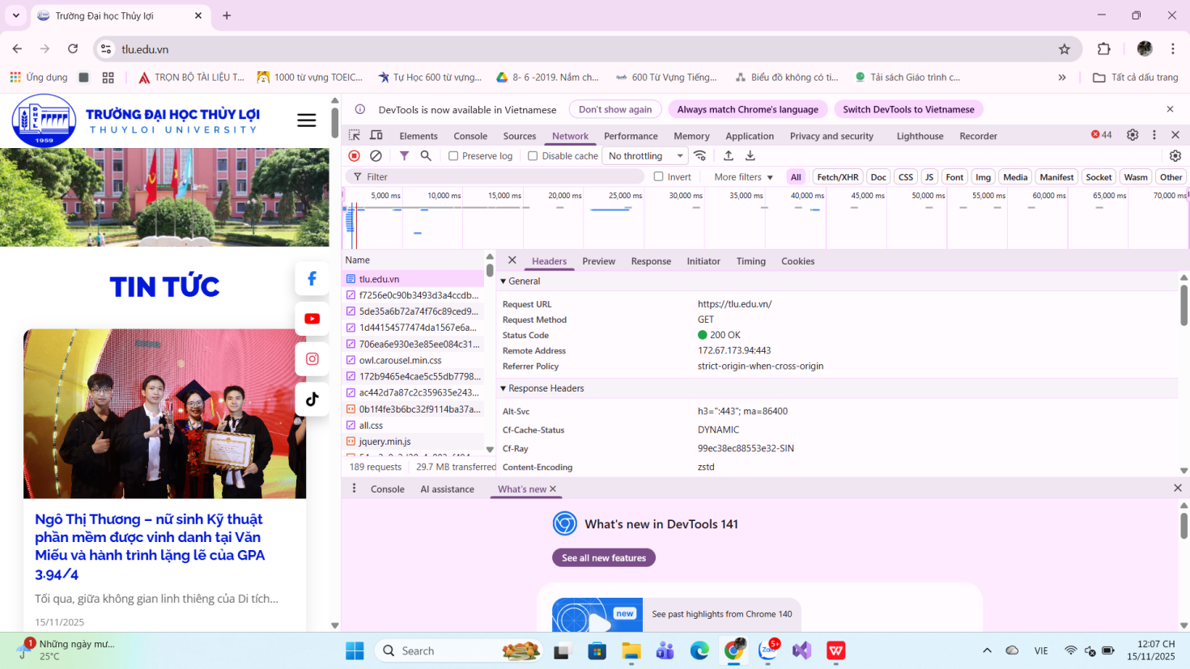
- Request URL: https://tlu.edu.vn/
- Request method: GET
- Status Code: 200 OK
4. Câu hỏi Phản biện (Bắt buộc)
Sau khi hoàn thành Phần 2 & 3, hãy đặt 01 câu hỏi tư duy về những gì bạn vừa quan sát.
(Gợi ý: "Tại sao khi tải 1 trang web, tab Network lại hiển thị hàng chục yêu cầu (requests) khác nhau (như file .css, .js, .jpg) thay vì chỉ 1 yêu cầu duy nhất đến www.tlu.edu.vn?").
Câu hỏi của tôi là: (Bạn tự điền câu hỏi của mình vào đây)
- Tại sao tab Network có thể tiếp tục nhận dữ liệu mới từ server mà không cần tải lại toàn bộ trang?
Chương 2: PHP
2. Nhiệm vụ Thực hành (BẮT BUỘC)
Kịch bản: Bạn sẽ tạo một tệp sinhvien.php. Tệp này sẽ khai báo thông tin cơ bản của một sinh
viên, sau đó dùng logic if/else để xếp loại và dùng vòng lặp for để in ra một thông điệp
Code Khởi đầu (Starter Code):
Tạo 1 tệp chapter2.php (hoặc tên bất kỳ) trong thư mục htdocs của XAMPP và dán code sau:
PHP
3. Yêu cầu Bằng chứng (Proof of Work)
Bạn phải nộp lại 2 bằng chứng sau:
A. Code đã hoàn thiện: Dán (paste) toàn bộ code của tệp chapter2.php mà bạn đã hoàn
thiện.
B. Ảnh chụp màn hình Kết quả (Trình duyệt Web): Chạy tệp PHP của bạn trên XAMPP (ví dụ:
http://localhost/chapter2.php) và chụp ảnh màn hình trình duyệt hiển thị kết quả.
(Dán Code A và Ảnh B của bạn vào đây)
Code:
<!DOCTYPE html>
<html lang="vi">
<head>
<meta charset="UTF-8">
<title>PHT Chương 2 - PHP Căn Bản</title>
</head>
<body>
<h1>Kết quả PHP Căn Bản</h1>

<?php
// TODO 1: Khai báo 3 biến
$hoten = "Trần Thị Minh Thư";
$diem_tb = 8.7;
$co_di_hoc_chuyen_can = true;

// TODO 2: In ra thông tin sinh viên (Dung lenh echo)
echo "Họ tên: $hoten <br>";
echo "Điểm trung bình: $diem_tb <br>";

// TODO 3: Viết cấu trúc IF/ELSE IF/ELSE (2.2)
if($diem_tb >= 8.5 && $co_di_hoc_chuyen_can == true){
echo "Xếp loại: Giỏi";
} else if($diem_tb >= 6.5 && $co_di_hoc_chuyen_can == true){
echo "Xếp loại: Khá";
} else if($diem_tb >= 5.0 && $co_di_hoc_chuyen_can == true){
echo "Xếp loại: Trung bình";
} else{
echo "Xếp loại: Yếu (Cần cố gắng thêm!)";
}
echo "<br>";

// TODO 4: Viết 1 hàm đơn giản (2.3)
function chaoMung(){
echo "Chúc mừng bạn đã hoàn thành PHT chương 2!";
}

// TODO 5: Gọi hàm bạn vừa tạo
chaoMung();
?>
</body>
</html>

Ảnh trên Web:
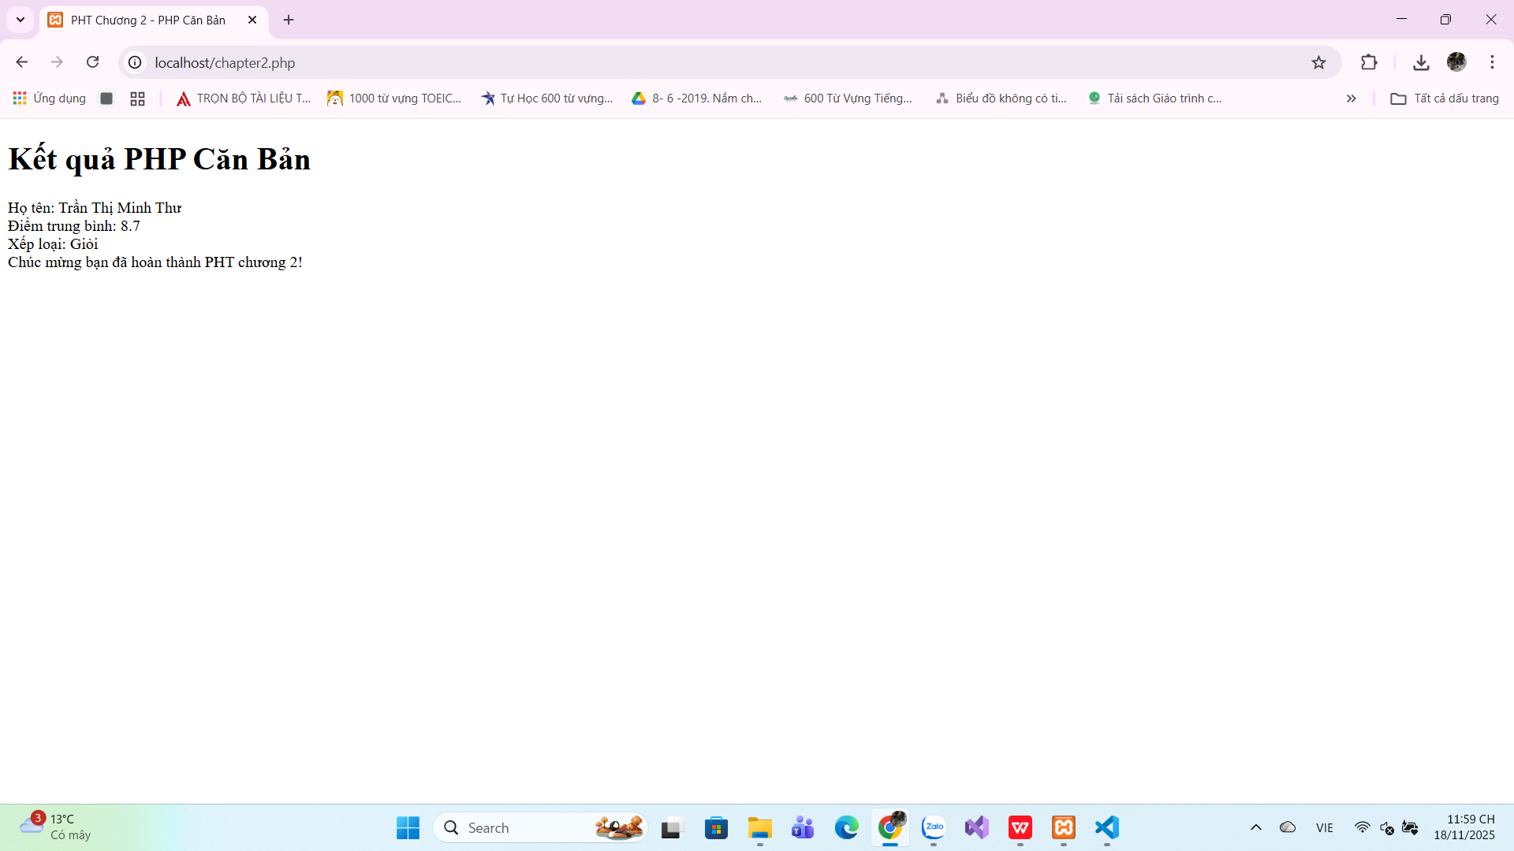
4. Câu hỏi Phản biện (Bắt buộc)
Sau khi hoàn thành Phần 2 & 3, hãy đặt 01 câu hỏi tư duy.
(Gợi ý: "PHP là ngôn ngữ kịch bản. Vậy sự khác biệt chính giữa 'Lớp và Đối tượng' (2.4) trong
PHP so với 'Lớp và Đối tượng' trong một ngôn ngữ biên dịch như Java là gì? Tại sao PHP lại cần
đến OOP?").
Câu hỏi của tôi là: (Bạn tự điền câu hỏi của mình vào đây)
Nếu PHP chỉ trả HTML cho trình duyệt, vậy tại sao PHP vẫn cần đến OOP?

